Save Parameters bị lỗi ko save

Indicators->Trending->Parabolic SAR

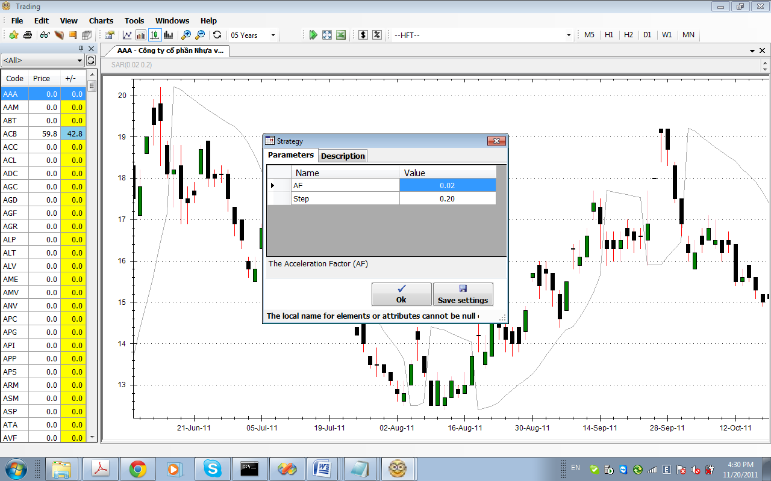

Thừa menu Strategy Option